**Défi-maths 2 - Janvier 2016**

**Ecole maternelle OBJAT Classe de grande section Anita FRAUDEAU**

**Problème 1 - Des chevaux et des dés**

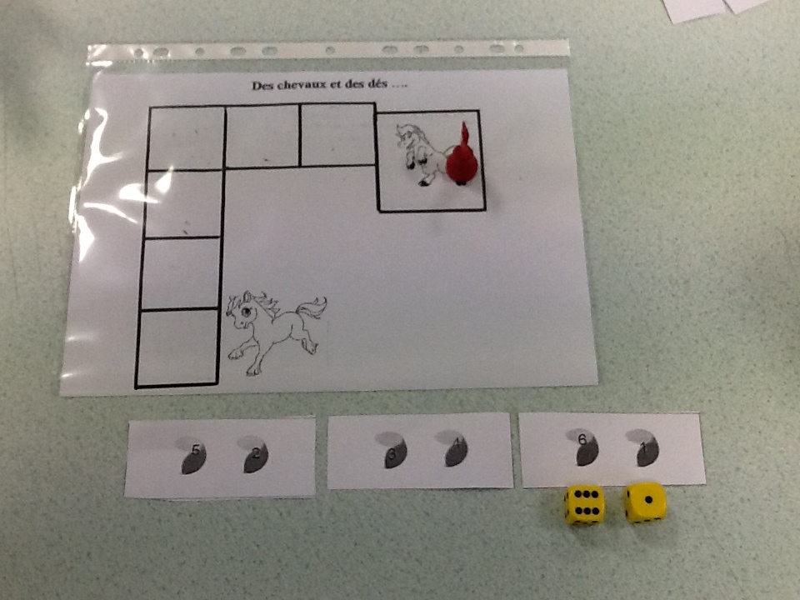

Pour aller voir le papa, il ya 7 cases. Il faut toujours avoir 7.

On a trouvé comme solution:

- 5 et 2

- 6 et 1

- 3 et 4

On a pris une carte. Comme il y a 6 écrit , on a mis 6 points sur le dé et pour le 1, on a mis 1 point. On a compté les deux dés ensemble. On a gardé tout ce qui faisait 7.